январь – сентябрь 2020 | 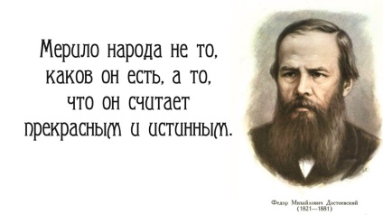  «Уроки русской классики»:  областная поисково-исследовательская работа  подростков к 200-летию Ф.М. Достоевского.  Создание электронного ресурса  Рекомендации по проведению Отчет
11 ноября  2020 | 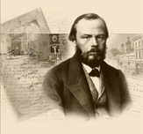  «Оренбуржье читает Достоевского»:  II региональная культурно-просветительская акция  - единый день чтения  Положение Отчет
январь – сентябрь 2020 | «Имя - Достоевский»:  областной конкурс на лучший сценарий квест-игры для подростков по произведениям Ф.М. Достоевского  Рекомендации по проведению Отчет
13.03.2020 | «ВЫЗЫВАЮ ОГОНЬ НА СЕБЯ»:  областной час памяти, посвященный Герою России Александру Прохоренко  Рекомендации по проведению Отчет
Апрель 2020 | «Солдатам Великой Отечественной посвящается…»:  областной конкурс юных чтецов  Положение Отчет
октябрь 2019 –  май 2020 | «ПОДВИГУ ПРАДЕДОВ посвящается…»:  II областной конкурс детских видеоработ  Положение Отчет
Март 2020 | «ЧИТАЮЩАЯ СЕМЬЯ ОРЕНБУРЖЬЯ -2020»  XIV ежегодный областной конкурс  Положение Отчет
23.03.2020-31.03.2020 | 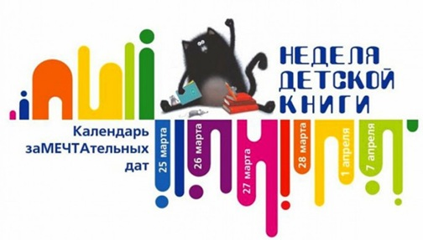  «НЕДЕЛЯ ДЕТСКОЙ КНИГИ В ОРЕНБУРЖЬЕ»  Рекомендации по проведению Отчет
Апрель 2020 | Региональный этап IX Всероссийского конкурса юных чтецов.  Положение Отчет
06.04.2020–15.04.2020 | «ТЕРРИТОРИЯ ЗДОРОВья»:  ежегодная декада мероприятий по популяризации здорового образа жизни  Рекомендации по проведению Отчет
Апрель 2020 | «БИБЛИОНОЧЬ»:  ВСЕРОССИЙСКИЙ ФЕСТИВАЛЬ ЧТЕНИЯ  Рекомендации по проведению Отчет
13 января – 9 мая 2020 | «ЧИТАЕМ ДЕТяМ О ВОЙНЕ»:  VIII ежегодная областная акция.  Лозунг акции 2020 года - 2020 минут чтения о войне  Положение Произведения для прочтения Отчет
февраль – декабрь  2020 | «Мы будем чтить ваш подвиг вечно»:  Библиотека юного патриота – областная передвижная выставка книг о Великой Отечественной войне.  Положение Маршруты Отчет
19 мая 2020 | «Областной день детства.  СЕРПАНТИН ДЕТСКОЙ ПОЭЗИИ»  акция по продвижению творчества оренбургских детских поэтов  Положение Отчет
6 июня 2020 | 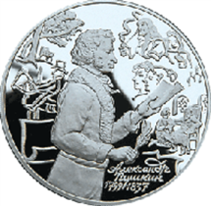  «Любимый Пушкин»  областной флешмоб  Положение Отчет
1 июня 2020 –  15 августа 2020 | #ВОТ НОВЫЙ ПОВОРОТ:  конкурс на лучший отзыв о книге, прочитанной на каникулах.  Создание электронного читательского дневника  Рекомендации по проведению Отчет
1 июня 2020 –  15 августа 2020 | «ЛЕТНИЙ ЧИТАЛЬНЫЙ ЗАЛ НА ТРАВЕ»:  программа летнего чтения.  Положение Отчет
01.09.2020-30.09.2020 | «Умный сентябрь»:  культурно-просветительская акция  Рекомендации по проведению Отчет

